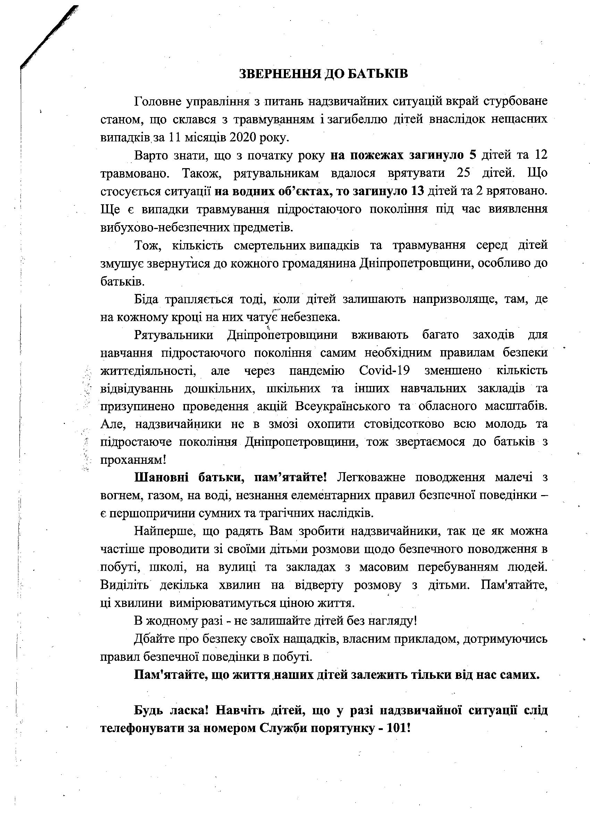**Г**

**ГОЛОВНЕ УПРАВЛІННЯ**

**ДСНС УКРАЇНИ**

**У ДНІПРОПЕТРОВСЬКІЙ ОБЛАСТІ**

